
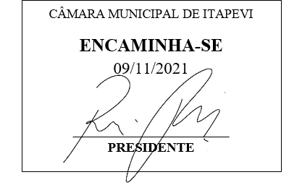
INDICAÇÃO Nº 2099 / 2021
Súmula: Indico ao Governo Municipal, na pessoa do Prefeito Igor Soares, a gentileza de executar a Limpeza Urbana na Rua: Padre Gerard – Bairro: Amador Bueno – Itapevi – S.P.

INDICO à Mesa, após ouvido o Douto Plenário, na forma regimental vigente, seja oficiado ao Prefeito Municipal, Excelentíssimo Senhor Igor Soares, para que solicite ao Órgão Municipal competente, a gentileza de executar a Limpeza Urbana na Rua: Padre Gerard – Bairro: Amador Bueno – Itapevi – S.P.

Justificativa

Senhor Presidente: -
Senhoras e Senhores Vereadores: -

Essa indicação tem como objetivo elevar ao Executivo o pedido dos moradores que apelam a esse legislador intervenção. Tal solicitação se faz necessária, pois em visita recente a localidade, pude constatar o total abandono que se encontra, com a via suja, vegetação alta e o acúmulo de lixo na calçada, devido à falta de manutenção. Situação que vem trazendo desconforto aos moradores dessa rua. Após a limpeza e capina, os moradores pedem a gentileza que seja feita a manutenção a cada quinze (15) dias, para que assim ela permaneça sempre em condições de acesso. O intuito é manter a via limpa, preservando o meio ambiente e a qualidade de vida dos munícipes que ali residem.

Desde já agradeço, e conto com a compreensão de Vossa Senhoria.

Sala das Sessões Benvindo Moreira Nery, 27 de outubro de 2021.
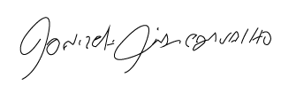

Donizetti Dias Carvalho
Vereador “Zetti da Adega”

